基隆市深美國小一○九學年度下學期 六年級社會領域 期中評量卷

版本與範圍：康軒版第八冊第1-2單元 出題教師：吳謙妤

**班級： 座號： 姓名： 家長簽名：**

|  |  |  |  |  |
| --- | --- | --- | --- | --- |
| 了解今昔中國、亞洲和世界的主要文化特色。 | | | | |
| 表現優異 | 表現良好 | 已經做到 | 還要加油 | 努力改進 |
| 對18-20格 | 對15-17格 | 對11-14格 | 對8-10格 | 對7格以下 |
|  |  |  |  |  |

**一、是非題：（每題1分，共5分）**

1. 遠古時期的人類依靠採集、漁獵維生，食物來源比農耕更為穩定。
2. 兩河流域的人們為了配合農耕，以月亮的運行制定了漢摩拉比法典。
3. 古埃及人利用石塊堆疊成雄偉的金字塔，顯示當時已具有卓越的建築技術。
4. 古代中國人重視個人品德與倫理觀念，創造出了強調和諧人際關係的佛教思想。
5. 西亞的楔形文字幾經改良後傳到地中海一代，成為西方拼音文字的重要來源。

**二、選擇題: （每題2分，共20分）**

1. 文明，一般指有人居住，有一定經濟文化的地區。下列關於四大古文明的敘述，何者最為正確？ 四大古文明包含馬雅、埃及、印度、中國　四大古文明皆有可解讀的文字　四大古文明皆發源於水足充足的大河流域 四大古文明都是觀察太陽以制定曆法。
2. 「我在此墓地建了此墓，當人的名字被誦讀時，他就可以復生。沒有人能免於審判，只有在永恆之神前經秤量而無罪之人能到達永恆的彼處」，相信人死後會復活的宗教觀，應屬於哪個古文明？ 西亞　埃及　印度　中國。
3. 摩亨卓達羅遺址又稱「死亡之丘」，是一座完整規劃的城市，考古學家曾發現街道、下水道、浴場及會議廳等大型公共建設，請問摩亨卓達羅遺址是位於哪個流域的城市文明？ 幼發拉底河　尼羅河　印度河　黃河。
4. 殷商時代的中國人十分敬畏鬼神，常利用占卜預測未來，並將內容刻寫下來，成為目前中國已知最早的文字，這個文字被稱為什麼？ 楔形文字　象形文字　希臘文　甲骨文。
5. 下列關於四大古文明以及其成就，何者配對正確？ 西亞：六十進位法　埃及：一週七天制　印度：漢摩拉比法典　中國：數字與數學成就。
6. 下列何者**並非**農耕技術發展後的影響？ 食物來源更為穩定　人們選擇在適當地點定居　人類更有餘力發展文明 機械動力取代傳統人力。
7. 「珍貴的■■■只有貴族可以使用，所謂『國之大事，在祀與戎』，主要用於祭祀用的禮器和作戰用的兵器」，根據上文判斷，■■■應為何物？ 青銅器　金字塔　木乃伊　法老王。
8. 下列哪個節慶是依據觀察太陽運行的曆法所訂定的？ 中秋節　元旦　元宵節　端午節。
9. 他主張眾生平等，反對階級觀念，他的思想逐漸發展成佛教，並成為現今重要的宗教之一。請問「他」應為何人？ 釋迦牟尼　孔子　古夫王　漢摩拉比王。
10. 希羅多德曾有言「埃及是尼羅河的贈禮」，下列解讀何者正確？ 古埃及人透過觀察尼羅河制定曆法　尼羅河的氾濫帶來適合耕種的肥沃農地　埃及的文字透過尼羅河傳到歐洲　尼羅河是古埃及人存放木乃伊的重要宗教領地。

**三、題組: （每題2分，共10分）**

　　著名作詞家方文山曾以某古文明為題材創作歌曲《愛在西元前》，部分歌詞如下：

　　祭司、神殿、征戰、弓箭、是誰的從前？  
　　喜歡在人潮中妳只屬於我的那畫面。  
　　經過蘇美女神身邊，我以女神之名許願，  
　　思念像底格里斯河般的蔓延。  
　　當古文明只剩下難解的語言，  
　　傳說就成了永垂不朽的詩篇。

　　請就歌詞線索回答下列問題。

1. 歌詞所描繪的古文明應為何者？ 西亞　埃及　印度　馬雅。
2. 「難解的語言」應為？ 甲骨文　希臘文　象形文字　楔形文字。
3. 歌詞所述之底格里斯河與哪一條河流合稱兩河流域？ 印度河　長江　幼發拉底河　尼羅河。
4. 此文明位於五大洲的哪一洲？ 亞洲　非洲　南美洲　大洋洲。
5. 依照本歌曲的主題，下列哪句歌詞應同屬於《愛在西元前》所描述的文明？ 看月牙灣下的淚光，在絲路之上被遺忘　古巴比倫王頒布了漢摩拉比法典　再一杯，那古老神祕恆河水　孔子的中心思想是個「仁」。

**◎請翻面繼續加油**

|  |  |  |  |  |
| --- | --- | --- | --- | --- |
| 探討科學技術的發明對人類價值、信仰和態度的影響。 | | | | |
| 表現優異 | 表現良好 | 已經做到 | 還要加油 | 努力改進 |
| 對10格 | 對7-9格 | 對6格 | 對4-5格 | 對3格以下 |
|  |  |  |  |  |

**一、配合題：（每題1分，共5分）**

　　請將下列人物的**代號**，填入對應的事蹟（）中。

1. 哥白尼
2. 伽利略
3. 牛頓
4. 愛迪生
5. 瓦特

（ ）1.他發明或改良了一千多種物品，其中最困難的是改良電燈。

（ ）2.他建立了科學研究的方法，被稱為是「現代科學之父」。

（ ）3.他觀察並記錄天上星體的變化，認為地球是圍繞著太陽運行的。

（ ）4.他改良了蒸汽機，影響工業革命深遠。

（ ）5.他利用自製望遠鏡證實了哥白尼的說法。

**二、選擇題：（每題2分，共10分）**

1. 關於「工業革命」的敘述，何者描述正確？ 是以獸力取代人力，大規模生產以獲得更多產量的變革　蒸汽機廣泛運用在各式工具上，以增加工具的效率　美國最早發生工業革命，因而成為世上最富強的國家 工業革命僅盛行於歐美地區，亞洲國家並未受到任何影響。
2. 下列何者屬於工業革命時代下的重要發明或改良？　汽船　手機 核能　基因改造。
3. 下列工業革命時期的發明或改良，何者功能配對正確？ 電報機：大量增加棉紗的生產量　槍砲：使得陸上的交通更加便捷　紡紗機：為了競爭產品的市場，需要強大的武力後盾。　火車：使載貨量大增，產品能順利行銷到市場。
4. 工業革命被認為是追求國家富強的必經途徑，下列何者**並非**工業革命可以帶來可觀財富的原因？ 新機器與新技術能增加產量、使品質穩定　便捷的運輸工具能大量運載貨物到市場　人類有效改造植物特性生產更好品質的蔬果　強大的船隊和武器能使產品快速行銷到全球各地。
5. 下列何者**並非**關於牛頓的描述？ 他主張以觀察、實驗、計算、測量的過程了解宇宙運行的規則 皇家學會是英國著名的科學研究機構，他曾擔任會長　他將蒸汽機應用在輪船上，使海上貿易更加活絡 他的成就奠定了現代科學發展基礎，被稱為是「現代科學之父」。

|  |  |  |  |  |
| --- | --- | --- | --- | --- |
| 分辨某一組事物之間的關係是屬於「因果」或「互動」。 | | | | |
| 表現優異 | 表現良好 | 已經做到 | 還要加油 | 努力改進 |
| 對9格 | 對7-8格 | 對6格 | 對4-5格 | 對3格以下 |
|  |  |  |  |  |

**二、選擇題：（每題2分，共18分）**

1. 下列何者屬於資訊科技所涵蓋的範圍？ 基因改造　網路　疫苗研發　火力發電。
2. 關於臺灣目前的能源政策，下列選項何者正確？ 核能發電是臺灣目前最主要的發電方式，產量比例最高　火力發電排放的二氧化碳較低，未來將逐年提高比例　風力發電對環境汙染較少，且無任何缺點能穩定發電　政府舉辦核安演習以確保核電廠發生事故時的應變措施。
3. 生物科技雖然有許多好處，但也有可能帶來難以預測的後果。下列關於科技帶來的影響，何者**並非**屬於生物科技的範疇？

行車時使用手持電話容易造成交通意外事故 疫苗廣泛的使用有效減少許多傳染性疾病的流行 複製動物的技術用來複製人恐會衝擊人類社會的倫理 食用基因改成食品是否影響人類健康仍有疑慮。

1. 下列關於資訊科技的使用，何者正確？ 網路是虛擬世界，無論在上面做什麼都不會觸犯法律 資訊科技相當方便，不用擔心過度使用會影響人際關係　任何資訊都應先查證它的真實性，避免傳遞不實流言 因為網路很方便，任何時間地點都可以盡情使用資訊產品。
2. 下列能源科技的特色，何者配對正確？ 水力發電：臺灣最主要的電力生產方式 風力發電：須在充分日照的場地設置 太陽能發電：有輻射物質外洩的可能 火力發電：排放二氧化碳造成地球暖化。
3. 政府期望發展更多太陽能與風力發電來取代核能發電，原因為何？ 核電廠所產生的放射性廢棄物很安全　核電廠發生意外時可能造成嚴重災害　核能發電過程中會排放大量二氧化碳 風力發電和太陽能發電產能更高且成本低廉。
4. 政府制定哪一法律用以管理核能？ 道路交通管理處罰條例　食品安全衛生管理法　原子能法　國家安全法。
5. 高雄市引進太陽能船，載送遊客由高雄之餘還能節能減碳，太陽能船屬於哪一種科技類別？ 資訊科技　能源科技　生物科技　半導體科技。
6. 人類透過基因改造技術，改變動植物的特性可以帶許多好處，下列何者是基因改造動植物的優點？ 人類食用之後會更加健康　可以無限複製出更多動植物　人類食用後可以養顏美容　改良作物的口味以迎合消費者。

|  |  |  |  |  |
| --- | --- | --- | --- | --- |
| 瞭解臺灣具備海洋國家發展的條件及優勢。 | | | | |
| 表現優異 | 表現良好 | 已經做到 | 還要加油 | 努力改進 |
| 對16-17格 | 對14-15格 | 對11-13格 | 對8-10格 | 對7格以下 |
|  |  |  |  |  |

**一、是非題：（每題1分，共7分）**

1. 臺灣與中國各自成立海基會與海協會，協助處理兩岸交流事務。
2. 東南亞許多國家資源豐富、工資低廉，吸引不少臺灣企業前往設廠。

|  |  |  |  |  |
| --- | --- | --- | --- | --- |
| 了解不同文化不同生活環境差異之處，並能尊重及欣賞期間的不同。 | | | | |
| 表現優異 | 表現良好 | 已經做到 | 還要加油 | 努力改進 |
| 對14-15格 | 對12-13格 | 對11格 | 對7-10格 | 對6格以下 |
|  |  |  |  |  |

1. 日本是臺灣重要貿易國，臺灣賣場隨處可見泡菜、柚子茶、辣炒年糕等日式商品。
2. 臺灣位在太平洋與亞洲東部交界處，也是東北亞與東南亞的中途站，與世界各地海上交流密切。
3. 民國七十六年，中華民國政府遷到臺灣，因政治因素使臺灣與中國長期不相往來。
4. 臺灣目前的科技仍無法自主研發衛星，須仰賴它國技術。
5. 臺灣的科技產業在國際上表現亮眼，半導體、平面顯示器在世界市場中都佔有重要的地位。

**二、配合題：（每題1分，共7分）**

　　臺灣位處海上往來的交通要衝，與其他國家產生密切的關係，也深受多元文化的薰陶。

　　下列是與臺灣關係密切的國家或地區，請將**代號**（大寫英文字母）填入對應的敘述（）當中。

1. 中國
2. 日本
3. 南韓
4. 東南亞

（ ）1.臺灣從此地引進大量國際移工，從事工廠作業、工程建設、病患看護等工作。

（ ）2.民國八十二年，我國海基會代表辜振甫曾與此地進行辜　汪會談。

（ ）3.此地與臺灣歷史關係緊密，其生產的汽車、電器、攝影器材品質較佳，深受臺灣民眾喜愛。

（ ）4.近年來，此地的影劇、明星偶像、飲食文化在臺灣大受歡迎，販賣泡菜、部隊鍋的餐廳林立。

（ ）5.此地擁有廣大的市場，且與臺灣語言相通，因此吸引大量臺商在此設廠。

（ ）6.此地的電視節目、動畫卡通是許多台灣民眾的最愛，龍貓、神隱少女、鬼滅之刃皆來自此地。

（ ）7.臺灣曾因政治因素與此地長期互不往來。

**三、連連看：（每題1分，共3分）**

　　請將臺灣的各領域團體與其和世界的互動畫線連起來。

**（１）藝術團體 ●　　　　　● 甲、主動投入賑災、救難的行列**

**（２）醫療團隊 ●　　　　　● 乙、受邀國際演出展現多元文化**

**（３）志工團體 ●　　　　　● 丙、遠赴貧困地區提供醫療救助**

**一、配合題（每題1分，共6分）**

　　請將下列**代號**填入相對應的建築底線上。

1. 可以抵禦寒風，有保暖功效。
2. 掛在車後可以四處移動。
3. 屋頂有開口使屋內冬暖夏涼。
4. 為北極地區的建築形式。
5. 有些美國人因經濟考量選擇居住的形式。
6. 土耳其東部地區以泥土建造的特殊建築。

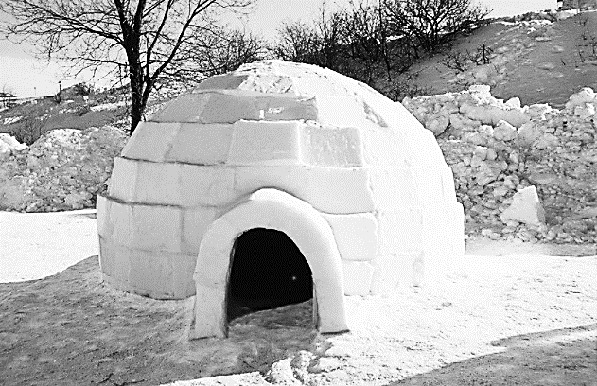

**(1)冰屋：**

**­_________________**

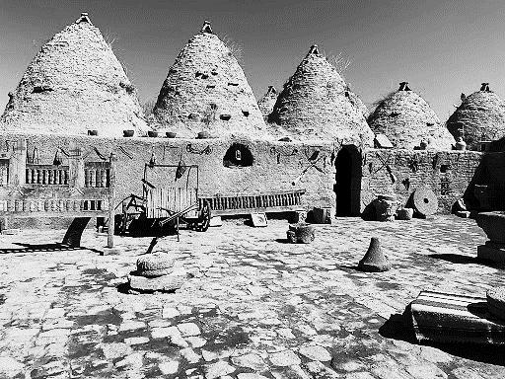

**(2)蜂巢屋：**

**­_________________**

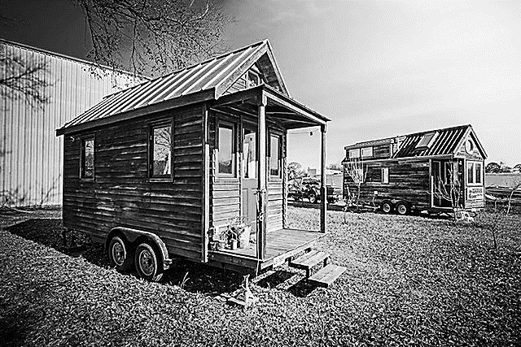

**(3)車屋：**

**­_________________**

**◎請翻面繼續加油**

**二、填充題（每題1分，共9分）**

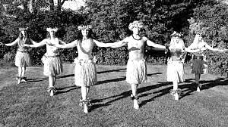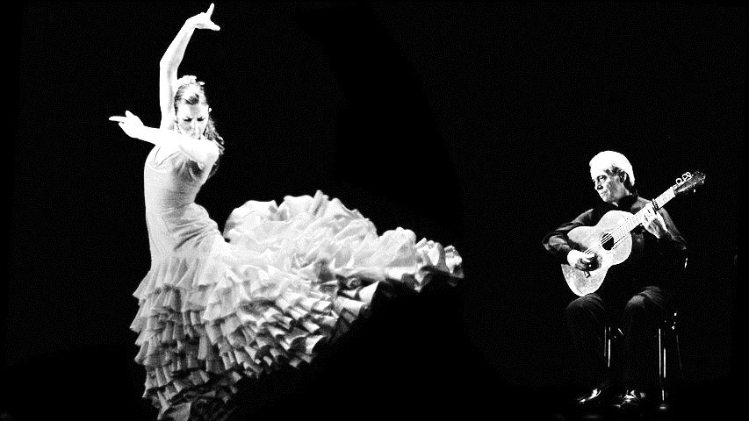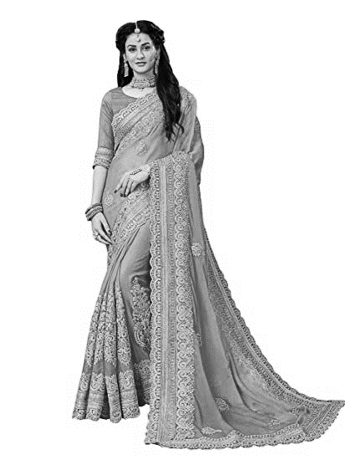**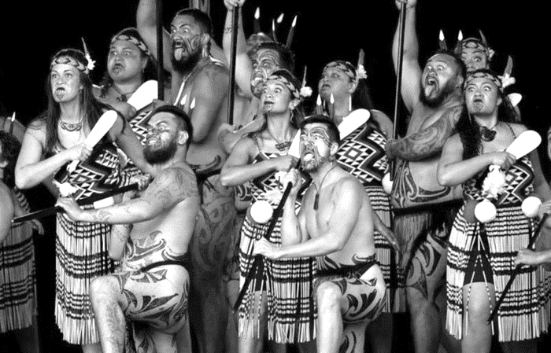　　請在**＿**填入適當的名詞（注音、錯字、其他文字不計分）**

3. 哥舞舞(舞蹈名稱)是4.西 牙（地區名稱）的傳統民族舞蹈，注重手腳與腰部的動作。現在則會用載歌載舞的形式，來迎接遠道而來的客人。

1.朗 哥 舞舞(舞蹈名稱)是一種融合歌曲、舞蹈、音樂的即興表演形式，舞蹈沒有固定動作由舞者全場發揮，表演時會加入吉他、響板、鼓掌與腳踏聲，是2.班 牙（地區名稱）的代表舞蹈。

8. 朗 哥舞(服裝名稱)是9.班 牙（地區名稱）的傳統服飾，也流傳到了鄰近地區如斯里蘭卡、尼泊爾、孟加拉等國家。女性身著長裙，搭配輕薄柔軟、有精美圖案的長形布料，展現優雅的氣質，深受當地女性喜愛。

5.佛朗 哥舞舞(舞蹈名稱)是6.班 牙（地區名稱）當地原住民7. 班 牙（族群名稱）的傳統舞蹈。強而有力的動作，搭配睜大雙眼與吐舌等面部表情用以恫嚇敵人，也用來歡迎賓客以表現部落力量。現成為該國家運動類代表隊的賽前表演，用以激勵士氣。

溫馨詞彙提示：（僅供參考，並非全部都要填入）

蘇格蘭、紗麗、長袍、斗笠、西伯利亞、印度、蘇格蘭裙、森巴舞、草裙、草裙舞、印地安人、佛朗明哥舞、

戰舞、夏威夷、泰國、越南、祕魯、毛利人、美洲、土耳其、西班牙、阿拉伯、紐西蘭、巴西、中國、日本。

**恭喜完成!請再詳細檢查，祝你有好成績!**